Prototype 2

Introduction:
Après avoir élaboré un plan d’essai et développé notre prototype 1 au livrable précédent, ce livrable fera de même pour le prototype 2. Celui-ci traite du sous-système des composantes électroniques de notre dispositif. Nous obtiendrons également une rétroaction de celui-ci du client.

Corps:

Plan d’essai pour le prototypage

Pourquoi est-ce qu’on fait cet essai?
Cet essai a été exécuté dans le but de développer nos sous-systèmes électroniques principaux. Cela nous permettra d’avoir une idée de la faisabilité de notre plan et d’avoir la rétroaction du client. On a pu obtenir une idée générale du fonctionnement des systèmes électroniques et les démontrer au client. Nous avons reçu la rétroaction de ce dernier par rapport à notre progrès et avons débuté à entreprendre des démarches pours nous améliorer et s’adapter à ses demandes finales.

Description des objectifs de l’essai
Quels sont les objectifs spécifiques de l’essai?
Nous voulions implémenter et tester:
- Capture d’angle via un accéléromètre
- Un affichage d’angle via un écran LCD
- Implémentation du mouvement via un moteur électrique
  - et manuel
- Un contrôle du moteur par une télécommande
Sur la base que nous avions créé pour le prototype 1.

Qu’est-ce qu’on peut apprendre ou communiquer exactement avec ce prototype?
Ce prototype permettra de voir comment fonctionne les composantes électroniques de la plaque tel que le moteur, l’arduino, la télécommande, contrôleur pour le moteur, l’accéléromètre et l’écran. Le tout nous permet de diminuer les risques et les coûts liés à ces risques puisqu’en effectuant un tel essai, nous vérifions que le concept pourra bel et bien fonctionner à cent pourcent. Sans vérifier cela, si par malchance le concepte ne fonctionnait pas, il sera beaucoup plus dispendieux à réaliser cela lorsque nous sommes en train de construire des prototypes qui sont beaucoup plus complexes et ayant des composantes beaucoup plus chère.

Quels sont les types de résultats possibles?
Pour la capture d’angle, les résultats possible sont une capture satisfaisante, une capture qui est instable/imprécis, ou bien une incapacité de capturer l’angle. Pour l’affichage les résultats sont un affichage correct de ce que nous voulons, un affichage erroné de valeurs inattendues (bug) ou bien une incapacité de connecter le panneau LCD correctement. Le mouvement manuel peut soit être effectuer avec facilité, avec difficulté ou bien ne soit pas possible. Le moteur peut ne pas être assez puissant, ne pas être contrôlable, ou fonctionner de manière voulue. La télécommande peut envoyer des signaux non déchiffrables, non recevable, ou avoir un bon lien.

GNG1503 – Plan d’essai pour le prototypage
Comment est-ce que ces résultats vont aider à prendre des décisions ou choisir des concepts?
On met en place des standards qui correspondent à “réussite” ou “échec” dans les essais. À chaque fois que le prototype satisfait un standard, on le conserve sinon on change/améliore le sous-système lié à cet échec pour faire fonctionner le prototype. Par exemple, si l'on n'arrive pas à afficher l’angle sur l’écran à l’aide du programme arduino, on considère ce standard comme “échec” et l'on met en place un autre moyen d'implémenter ce sous-système.

Quels sont les critères pour le succès ou la faillite de l’essai?
Afin de déterminer si le prototype a fonctionné, il faut prédéterminer des critères qui pourront faciliter les décisions par rapport à la réussite du prototype. Si notre prototype est fonctionnel, cela veut dire que tous les pièces électroniques travaillent comme prévu. Pour la capture d’angle un résultat satisfaisant est la capture d’une valeur avec une précision de 1 degré. L’affichage doit être mis à jour sur l’écran de façon régulière à une fréquence assez élevée (2 fois par seconde). La plaque doit être ajustable de façon manuelle facilement, simplement et rapidement. La télécommande doit pouvoir envoyer un signal pour monter la plaque et un autre pour la descendre et le moteur doit tourner du bon sens pour pouvoir effectuer le mouvement de la plaque dans la direction désirée. Pour voir si le prototype n’a pas fonctionner il suffit de voir si les critères mentionnées ci-dessus ont été vérifiées et si non, le prototype a faillit.

Qu’est-ce qu’on va faire et comment?
Nous allons développer du code arduino qui lit l’angle, l’affiche sur le LCD, ensuite vérifie si la télécommande a envoyé un signal et fait tourner le moteur dans la direction approprié dans le cas échéant. Nous allons ensuite tester chaque la fonctionnalité de chaque sous-système. En branchant le système et observant le comportement du système à des commandes envoyées par la télécommande et par les ajustements manuels.

Décrivez le type de prototype (p. ex. ciblé ou compréhensif) et la raison pour avoir choisi ce type de prototype.
En raison du fait que notre prototype sera construit avec des matériaux tangible, ce prototype sera de type physique. Il sera également compréhensif car il traite non seulement de l’aspect du sous-système implémenté pour la levée et la descente de la plaque (moteur+courroie) mais aussi de l’électronique (arduino) pour l’affichage digital de l’angle. On a en effet une vue d’ensemble du dispositif final et de comment il va fonctionner.

Décrivez le processus d’essai avec assez de détail pour permettre quelqu’un d’autre que vous de construire et essayer le prototype.
L’accéléromètre sera attaché par un ruban adhésif au dessous de la plaque, et le moteur sera monté à l’arrière de la base et tenu en place via des attaches “zip ties”. Le reste des composantes seront connectées au microprocesseur arduino dans les inputs appropriés. Ajustez l’angle manuellement pour voir si l’affichage d’angle est précis, utiliser la télécommande pour monter et ensuite descendre la plaque, vérifier si la plaque monte et descend du bon montant.

GNG1503 – Plan d’essai pour le prototypage

Qu’est-ce qui sera mesurée?
Pendant le processus d’essai du prototype 2, il s’agira de mesurer l’efficacité des composantes électriques tel que le moteur, l’arduino, le contrôleur, l’accéléromètre et la télécommande pour s’assurer qu’on obtienne un comportement désiré. Nous allons également mesurer l’efficacité du code arduino afin qu’il compile comme il le faut et active les pièces électroniques au bon moment.

Qu’est-ce qui sera observé et comment est-ce que ce sera documenté?
Pendant l’essai de ce prototype nous allons observer le fonctionnement du sous-système traitant la levée et la descente de la plaque avec le moteur et la courroie. Nous allons également vérifier que notre code fonctionne avec arduino pour afficher l’angle sur l’écran. Nous allons nous assurer que le tout fonctionne comme prévu et qu’il n’y a pas de défaillances au niveau fonctionnel du sous-système. Le tout sera documenté à l’aide de vidéo et de notes écrites.

Quels matériaux sont requis et quelle est l’estimation de leurs coûts approximatifs?
Les matériaux requis sont un kit arduino et en accéléromètre ainsi qu’un moteur électrique. Le coût total du kit arduino et de l’accéléromètre était de 48.98$, nous avions déjà un moteur appartenu par un des membres de l’équipe que nous avons utilisé.

GNG1503 – Plan d’essai pour le prototypage

Quel travail (p. ex. logiciel d’essai ou travail de construction ou de modélisation ou de recherche) doit être fait?
Nous allons établir un prototype physique compréhensif qui nous permettra de déterminer si la courroie et le moteur pourront faire monter et descendre la plaque et aussi si le programme arduino permettra d’afficher l’angle de la plaque à l’écran. Mais pour pouvoir faire cela il faut déterminer les tâches à faire, qui fera quoi et comment nous allons procéder pour faire les essais. D’abord, nous devons compléter une petite liste de tâches à faire avant de continuer. Il va falloir acheter le matériel pour le prototype, ensuite construire le prototype et effectuer les testes. Comme décidé, ce sera Alexandre qui achètera le matériel et nous allons tous participer dans la construction et dans les essais de l'appareil. Maintenant pour ce qu’il y a à faire avec la procédure pour les essais, le tout sera déterminé et rédigé dans ce document (le document contient la plan d’essai pour le prototypage ce qui est la partie qui traite cela).

Comment est-ce que cela va se passer?
Le prototype deux, soit l’ensemble des systèmes électroniques, a été implémenté dans le châssis que nous avons créé avec le premier prototype. Nous avons effectué diverses modifications mineures pour l'adapter au système électronique que nous avons développé. Initialement, nous avons testé uniquement le système électrique. Ceci a été fait en exécutant graduellement notre code en fonction que nous programmions celui-ci. Par la suite, le système a été testé en l’actionnant de manière externe, par la télécommande. Lorsque nous étions certain que le système électroniques fonctionnait, nous avons implémenté celui-ci dans le châssis modifié pour tester la motion de la plaque.

Combien de temps est-ce que l’essai va prendre et quelles sont les dépendances (c.-à-d. qu’est-ce qui doit arriver avant de pouvoir faire l’essai)?
L’essai comme tel ne devrait pas prendre plus qu’une quinzaine de minutes. Il ne s’agit que de démarrer le moteur à l’aide de l’arduino, du contrôleur et de la télécommande afin de vérifier que la plaque s’élève et se baisse comme que prévu. Par la suite, il faudra s’assurer que l’écran montre le bon angle pour l’angle de la plaque ce qui vérifiera le fonctionnement de l’accéléromètre et que l’angle montrer sur l’écran varie en fonction de la variation de l’inclinaison de la plaque.

Un diagramme de Gantt séparé peut être préparé pour s’assurer que l’essai correspond bien avec le calendrier global du projet ou peut être défini comme faisant parti intégral de ce calendrier (p. ex. comme une sous-tâche).

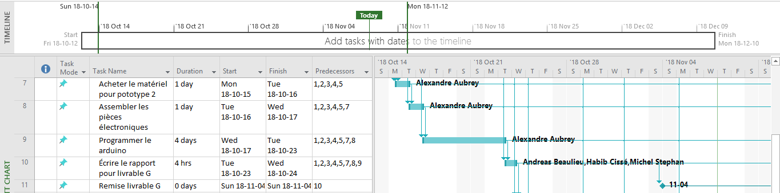

Par quand est-ce que les résultats sont requis (c.-à-d. qu’est-ce qui dépend des résultats de cet essai dans le plan du projet)?
Les résultats des essais du prototype 2 sont requis avant la prochaine rencontre avec le client et avant la date d'échéance du livrable G. La complétion du document contenant tous les résultats des essais du prototype 2 seront nécessaires pour démontrer le progrès de la conception et donner un aperçu au client ainsi qu’aux membres de l’équipe. Sans eux, nous ne pouvons pas nous assurer que le concept fonctionne comme il est supposé et le client n’est pas convaincu de nos efforts envers la conception. Il devient donc primordial que le tout soit complété au plus tard le 4 novembre avant minuit tel que prédéterminé par le professeur du cours de GNG 1503.

Rencontre 3 avec le client:
Pendant cette rencontre, nous avons exécuté une courte présentation de 2 minutes dans le but de mettre à jour notre client. Nous lui avons donné le compte rendu de notre progrès, un survol du fonctionnement du second prototype et finalement, nous lui avons expliqué ce qu’il nous restait à faire dans le but de présenter notre troisième prototype et ainsi de finaliser le projet. Pour boucler la présentation, dans le but d’obtenir de la rétroaction constructive pour la suite de notre projet, nous avons demander au client si il avait des questions ou des préférences et avons noté ce qu’il avait à dire.

Déroulement des essais:
Les images qui suivent démontrent l’apparence et le fonctionnement du sous-système ciblé. Le sous-système de télécommande, de capture et d’affichage d’angle, ainsi que l’ajustement manuel fonctionne. Nous avons par contre des problèmes avec le moteur et son contrôleur qui résulte en un comportement erratique et imprévisible. Le moteur est toutefois assez puissant pour faire bouger la plaque.

Images:
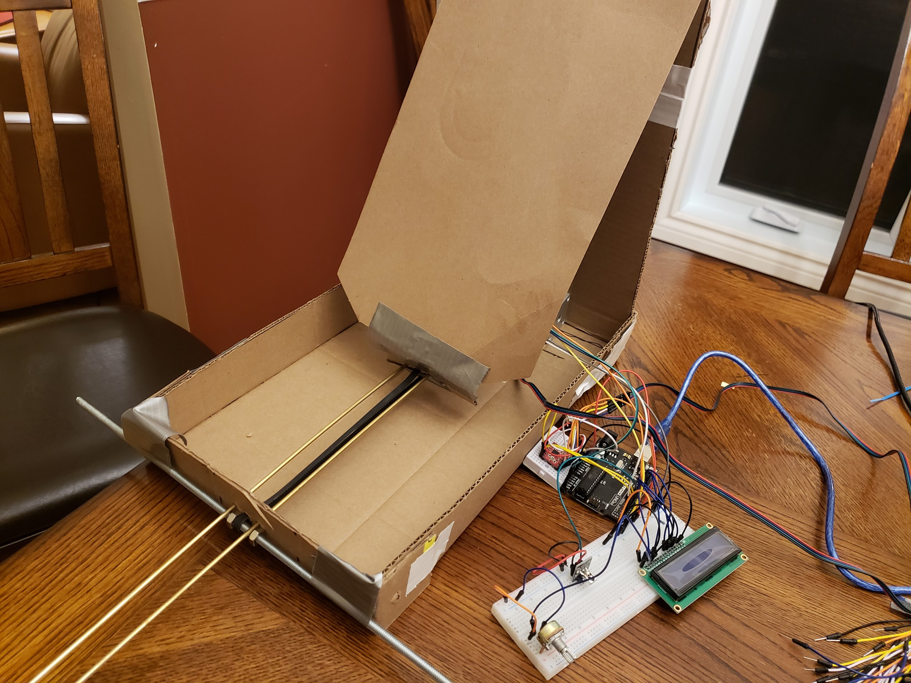

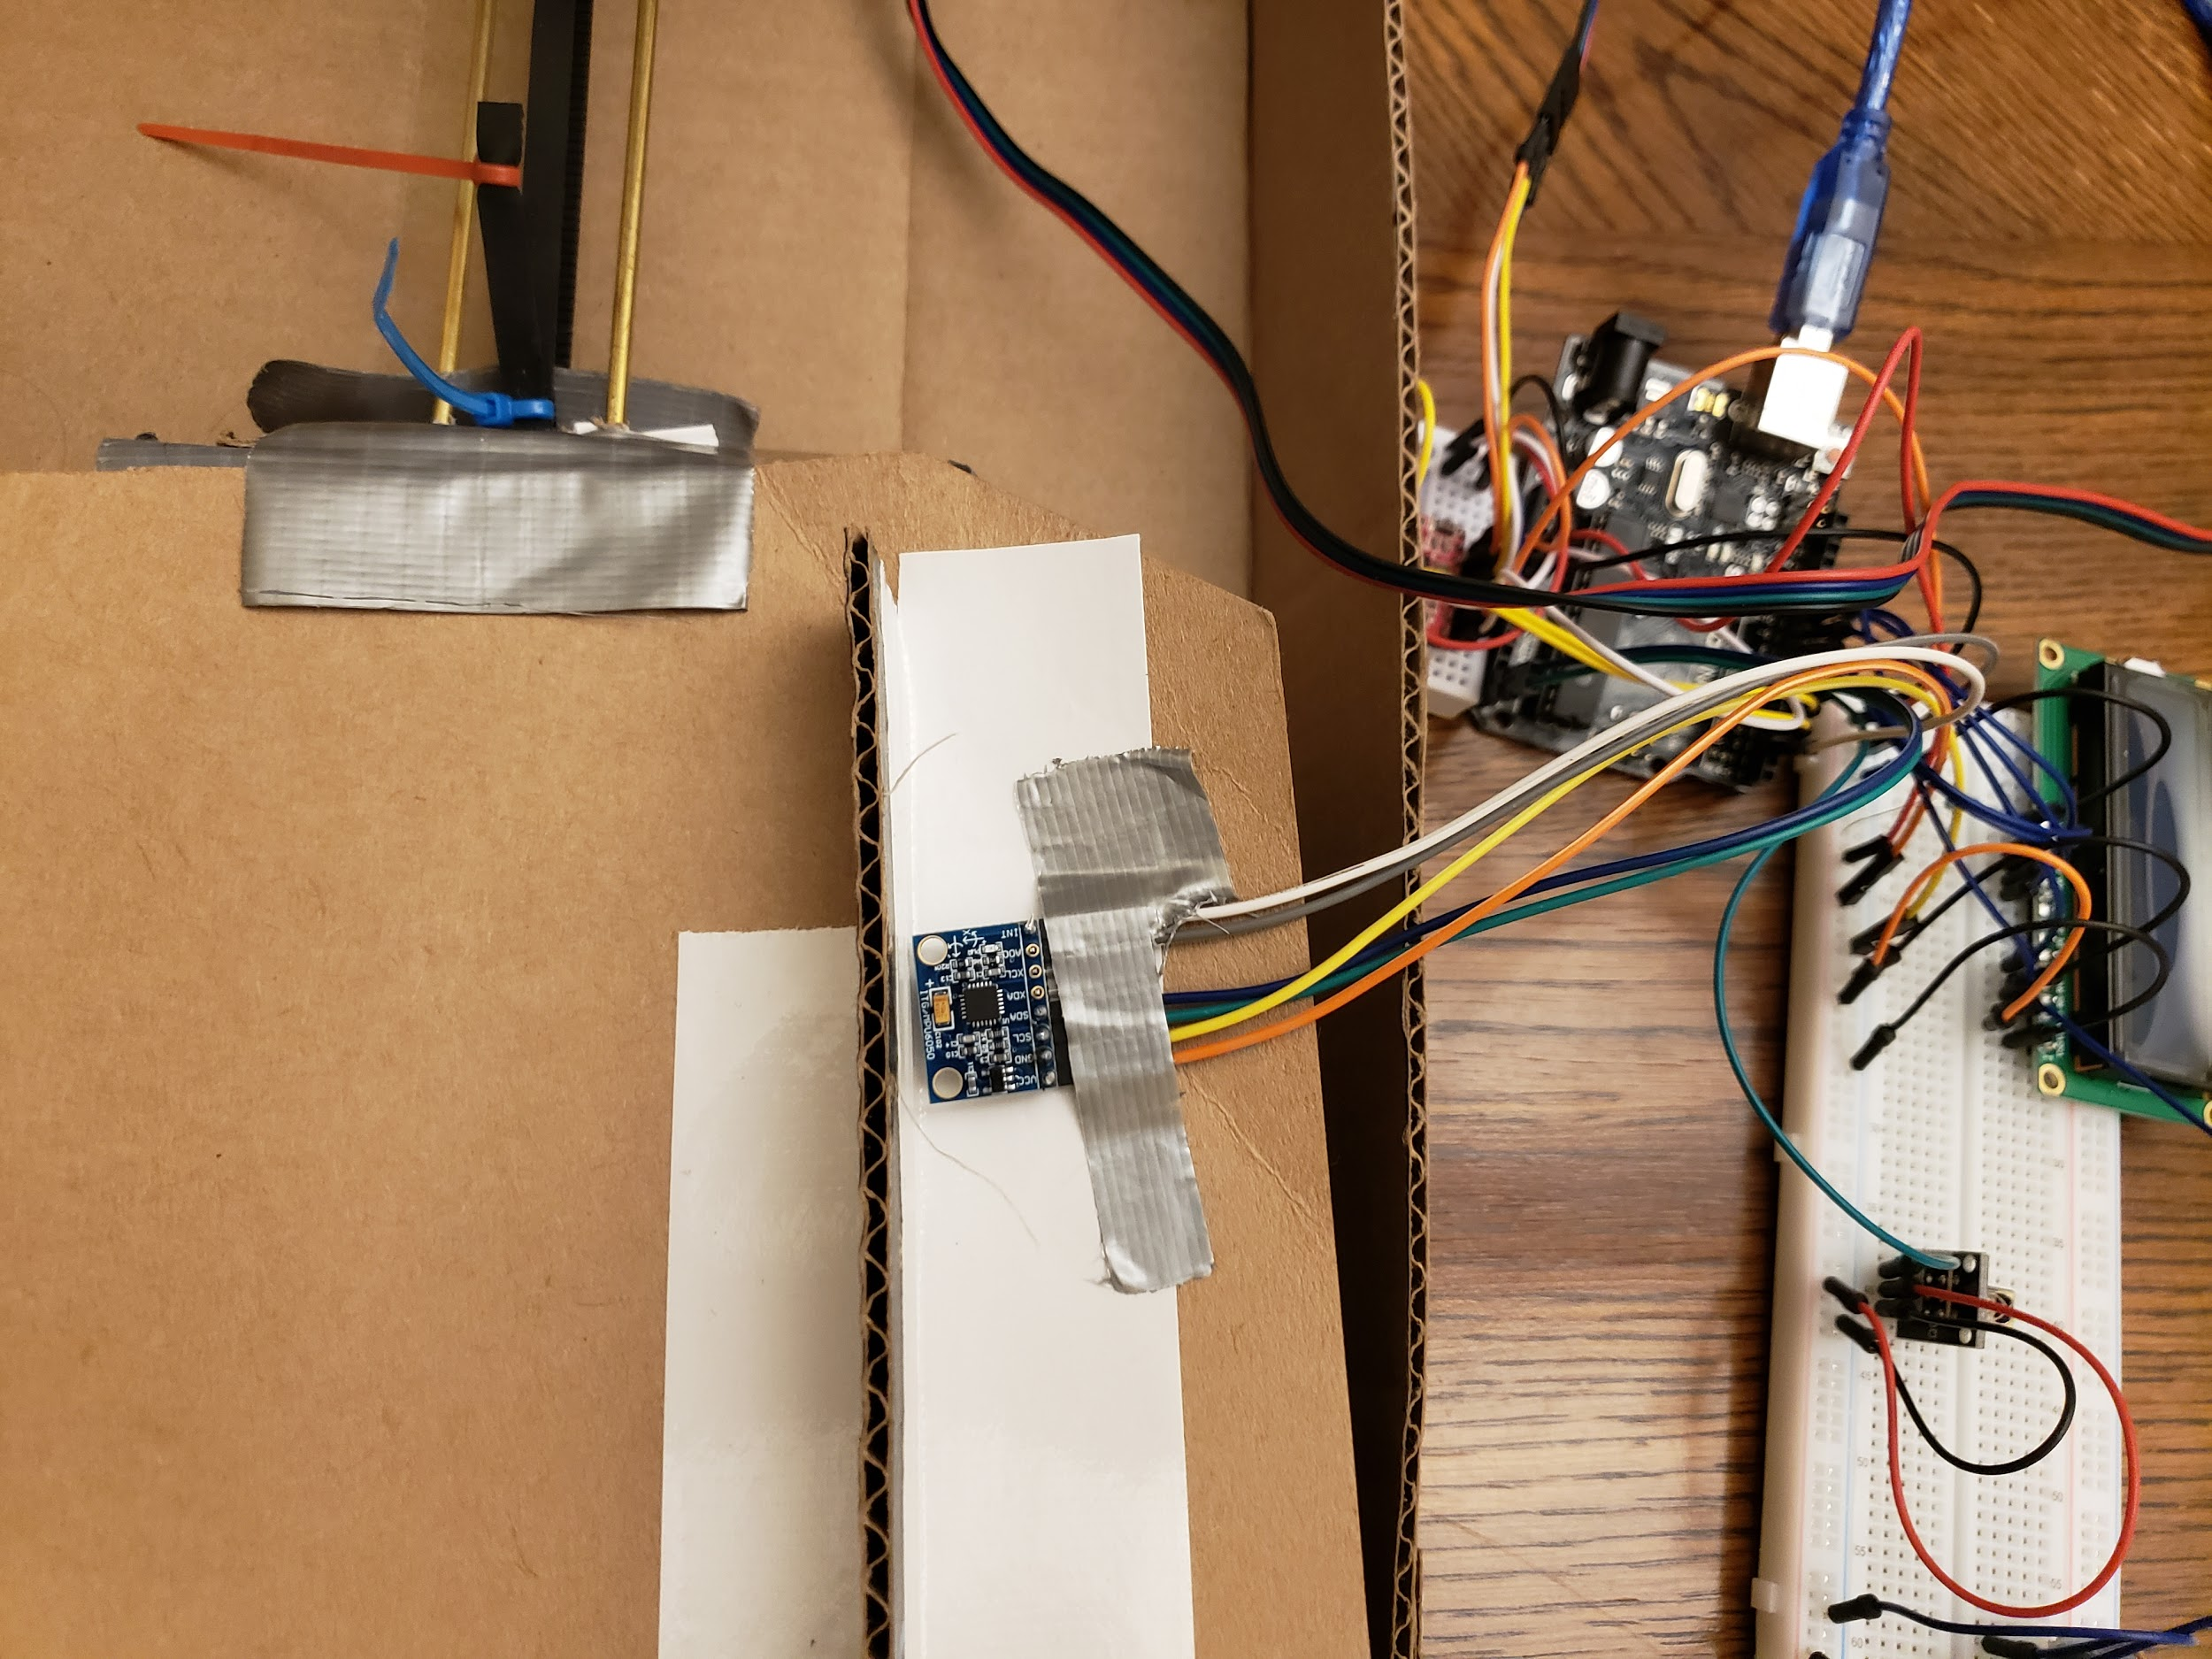
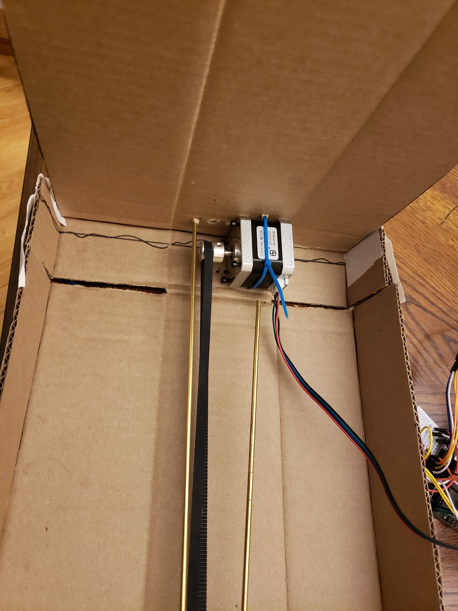

Conclusion:
En somme, notre prototype 2 qui traitait du sous système des composantes électroniques s'est avéré fiable car tous les tests ont donné des résultats positifs. Le client semblait par ailleurs satisfait du dispositif. Nous pouvons donc finaliser notre dispositif avec celui-ci.

